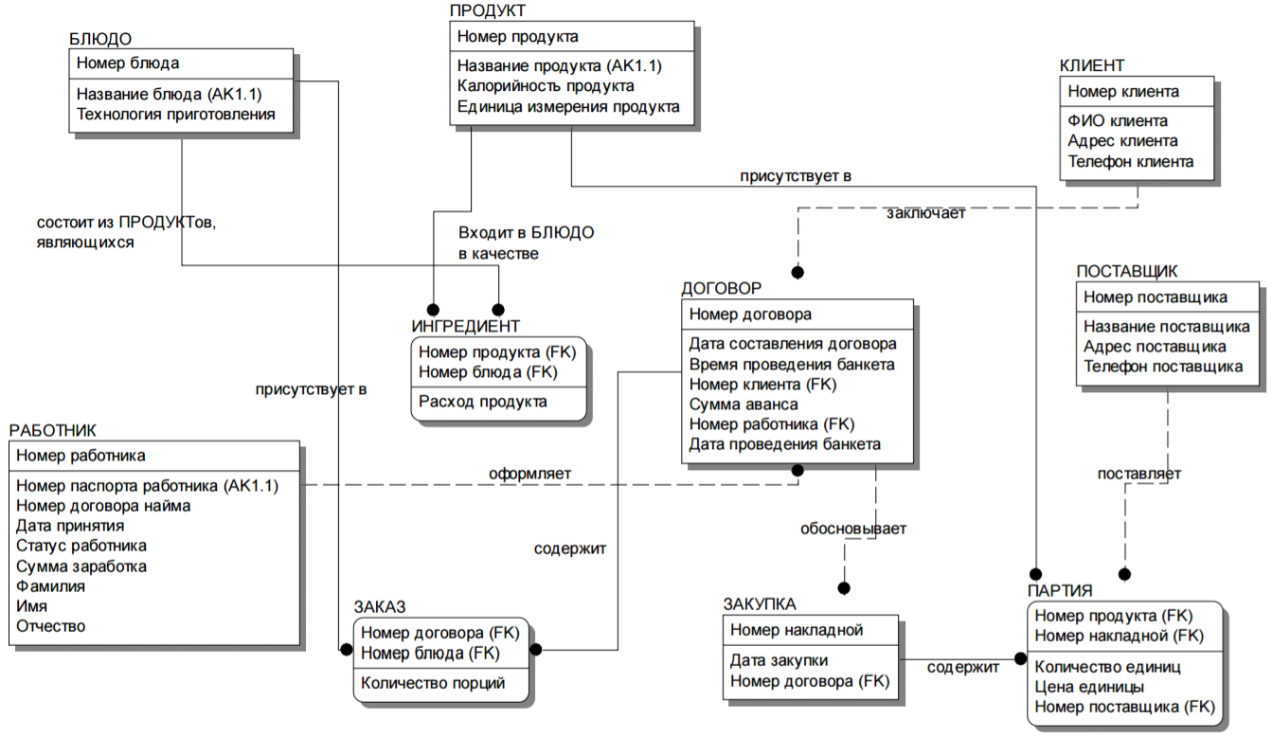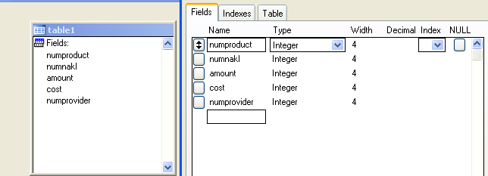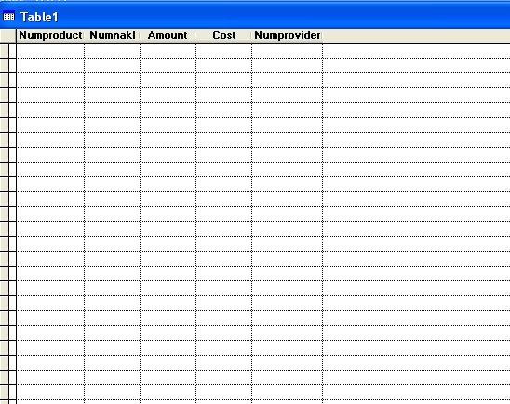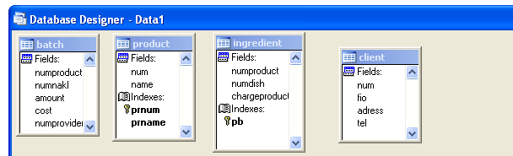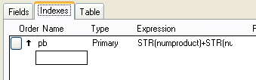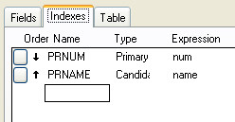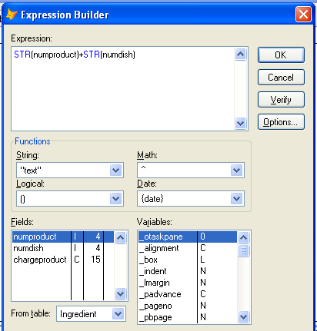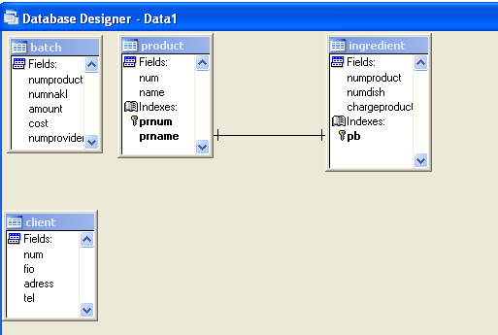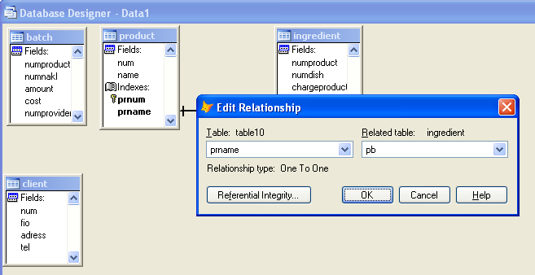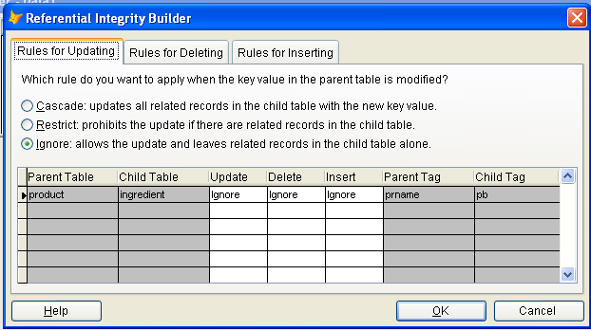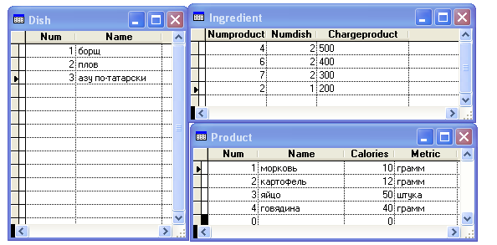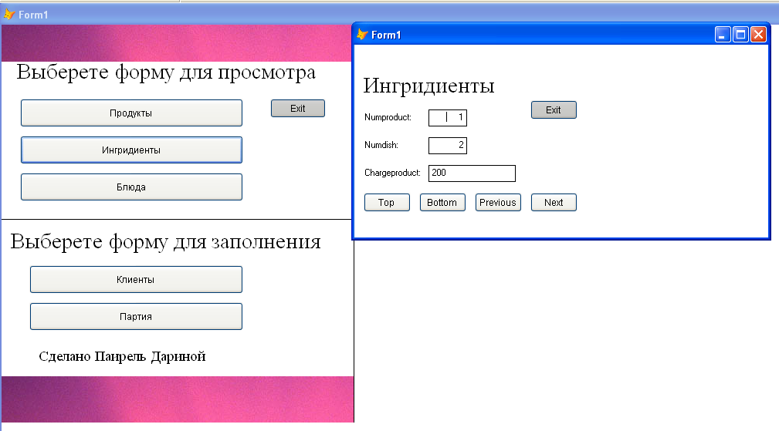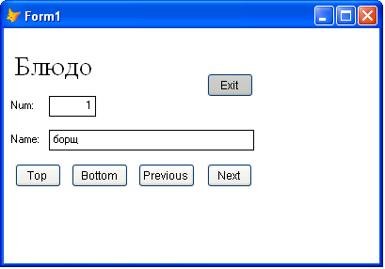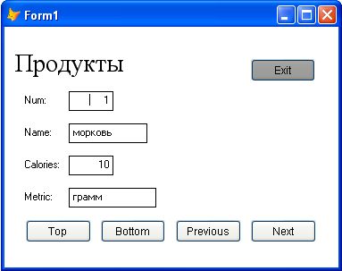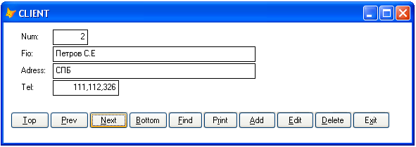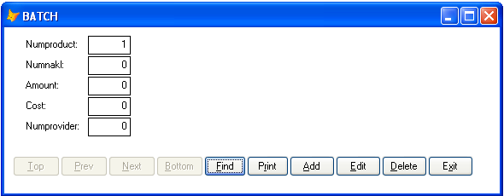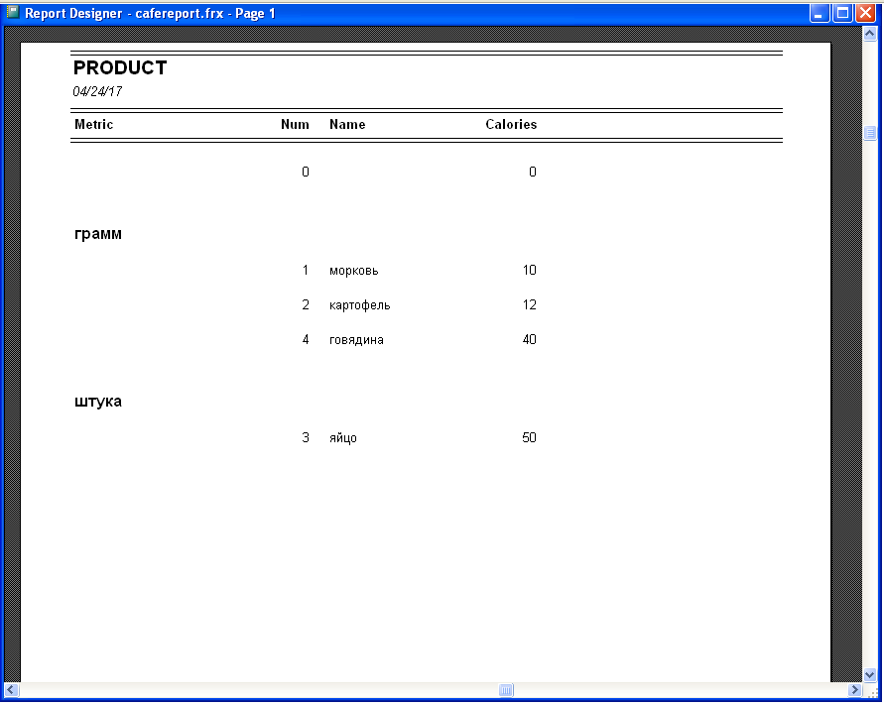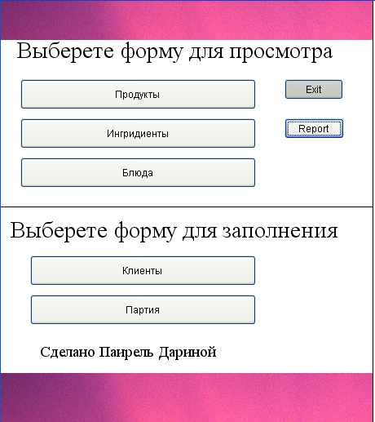

***Лабораторная работа 1***

**Задание:**

Создать проект, внутри проекта создать новую базу данных.

Внутри новой базы данных определить таблицы в соответствии с предоставленной логической моделью предметной области. Полученная структура должна удовлетворять следующим требованиям:

1. Типы полей следует выбирать в соответствии с семантикой (смыслом) данных, а не типами, устанавливаемыми системой по умолчанию.
2. Имена файлов БД и полей файла БД должны представлять собой удобочитаемые и понятные идентификаторы.
3. Имена файлов БД и полей файла БД по возможности должны представлять собой англоязычные эквиваленты соответствующих русскоязычных понятий.
4. Максимальную длину полей выбирать в соответствии с допустимыми значениями полей заданной предметной области, а не значениями, устанавливаемыми системой по умолчанию.

**Исходные данные:**

Модель:



**Отчет:**

Таблица 1:

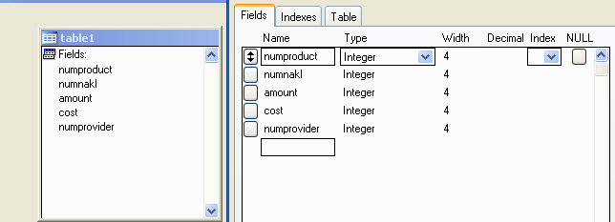

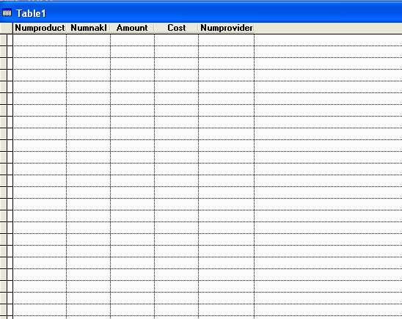

***Лабораторная работа 2***

**Задание:**

Для заданной модели данных определить первичные, альтернативные и внешние ключи. При определении первичных и внешних ключей указать такой вариант ссылочной целостности, который не позволил бы добавлять в таблицу-потомок записи с отсутствующим значением первичного ключа.

**Отчет:**

Созданные таблицы с ключами:

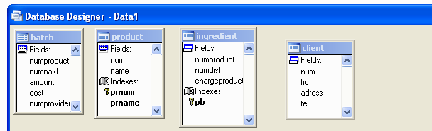

Ключи таблицы product: Ключ таблицы ingredient:

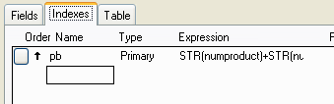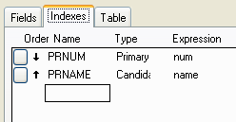

Окно построения ключа с использованием «регулярных выражений»:

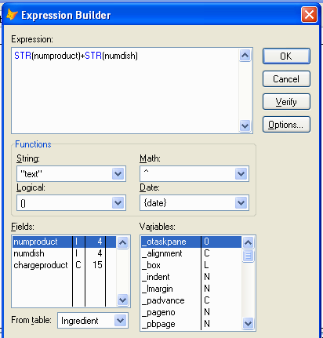

Определим внешний ключ, установлением связи между ключом prname таблицы product и ключом pb таблицы ingredient:

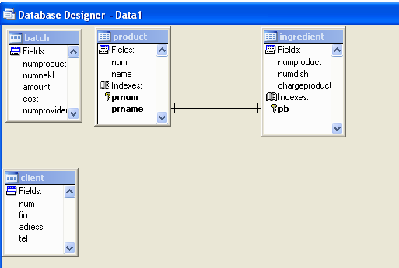

Свойства установленной связи:

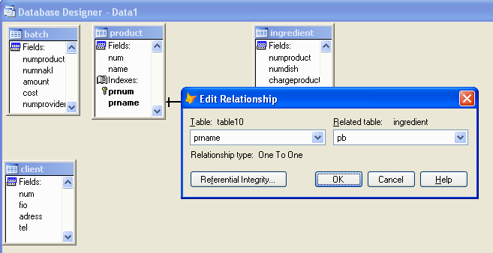

После нажатия на «Referential Integrity», появляется такое окно:

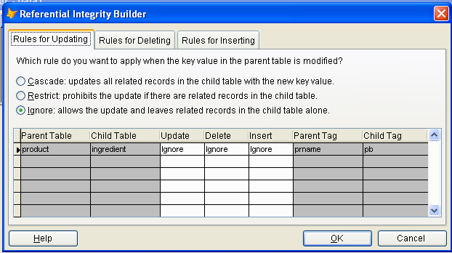

***Лабораторная работа 3***

**Задание.**

Заполнить файлы БД записями. При формировании записей соблюдать следующие требования:

1. Данные не должны носить фривольный характер

2. Конкретные значения атрибутов должны быть максимально приближены к реальности.

3. Обязательно соблюдать ограничения ссылочной целостности.

4. Подчиненная таблица должна содержать несколько записей, соответствующих одной записи родительской таблицы. Иными словами, необходимо реализовать связь типа «один – ко многим».

5. Для некоторых записей родительской не должно существовать соответствующих записей в подчиненной таблице.

**Отчет:**

Заполненные данными таблицы:

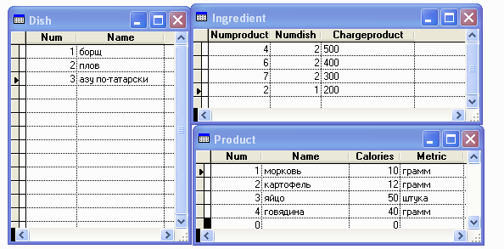

***Лабораторная работа 4-5***

**Задание.**

Разработать экранные формы, позволяющие производить добавление, удаление и редактирование записей БД в соответствии со следующими требованиями.

1. При вводе, редактировании и удалении данных пользователь должен иметь возможность произвести отказ от действия без нарушения целостности данных.
2. Потенциально опасные действия (например, удаление данных) должны сопровождаться подтверждением пользователя
3. Предусмотреть автоматическое формирование новых значений для полей с семантикой ID (порядковый номер, представляющий собой суррогатный ключ).
4. Поля, перечисленные в предыдущем пункте, пользователю предъявляться не должны. Они используются только для логических связей таблиц

**Отчет:**

Формы для просмотра данных(сделанные с помощью конструктора):

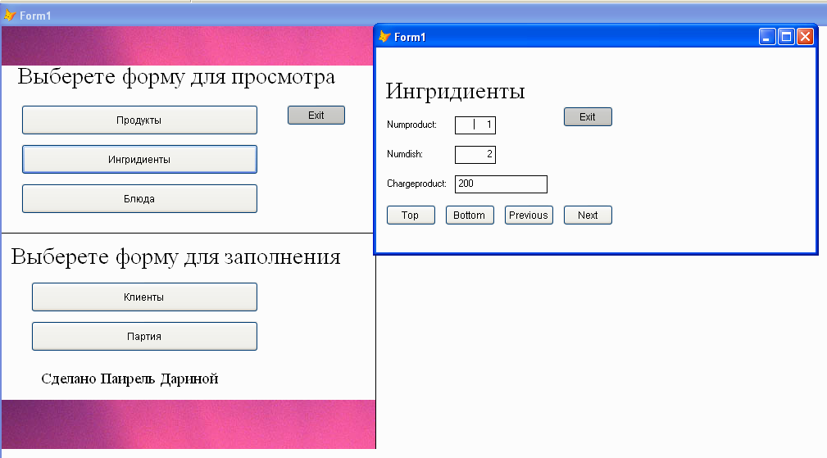

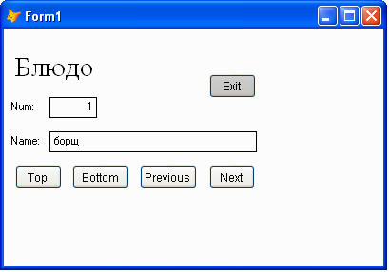 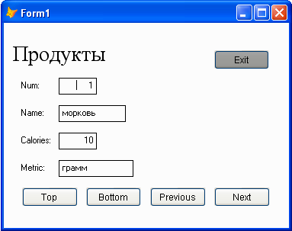

Формы для просмотра данных (сделанные с использованием form wizard):

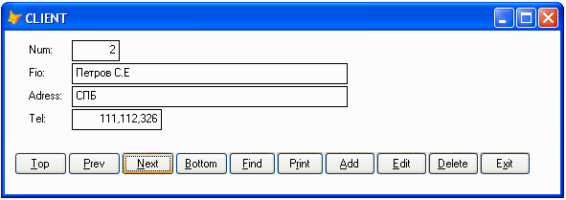

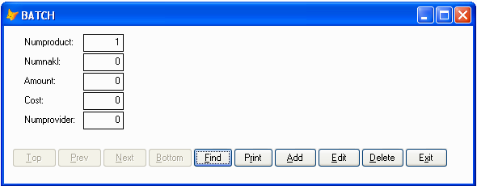

***Лабораторная работа №6***

**Задание.**

Создать три пользовательских представления (Local Views) и сформировать для каждого один отчет исходя из следующих требований:

1. Предусмотреть группировку записей по некоторому полю, каждая группа записей должна начинаться с отдельной страницы
2. Обязательно наличие значений, вычисляемых на основе данных, содержащихся в файле БД (сумма для группы записей, количество записей в группе и пр.)
3. Обязательно наличие псевдографических элементов (Box) при формировании заголовков полей отчета
4. Заголовки полей обязательны

**Отчет:**

Отчет сделан при помощи Report wizard :

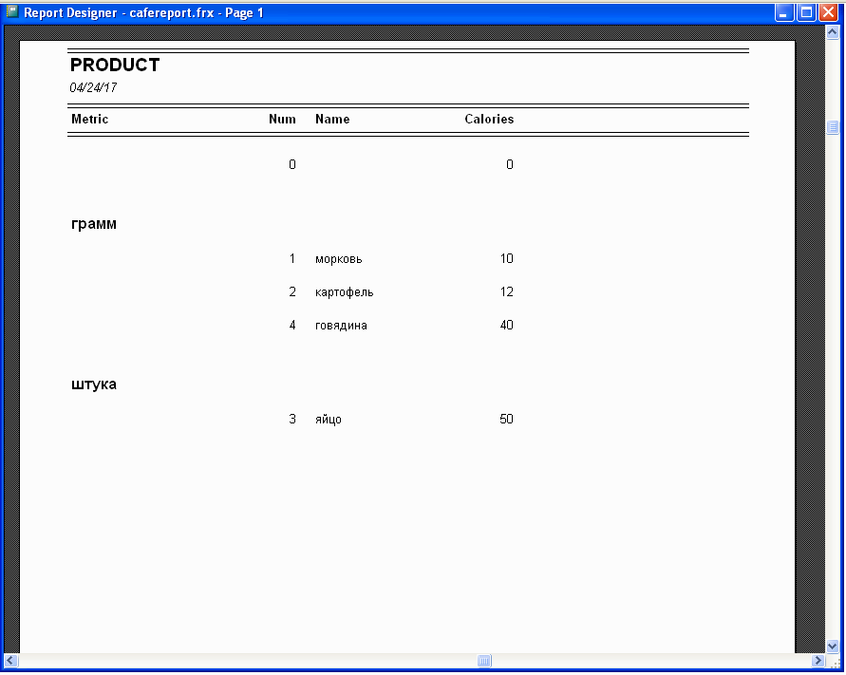

Соответственно, у нас появилась кнопка для отображения отчета, которую мы добавили в основную форму:

